第2次实验报告
姓名 | 陈丽群 | 学号 | 20220451013 | 班级 | 计算机科学与技术2022(2)班

下面是每个命令的作用的简要说明及截图（共18个命令）：
- ls:查找文件和目录
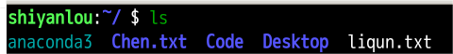
- date:系统当时的日期和时间
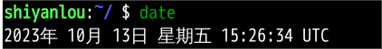
- cal:当前月份的日历
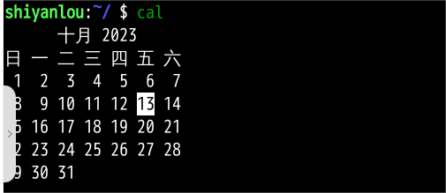
- who:显示正在使用的用户终端名及注册到系统的时间
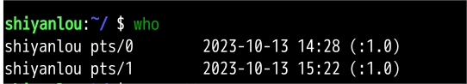
- echo:将命令行的参数显示到屏幕;>>追加到某个文件中
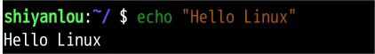
- clear:清除页面
- cat：显示文件内容
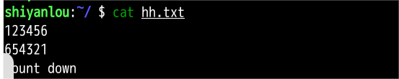
- cat > :创建文件
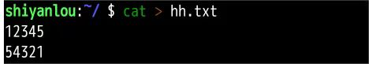
- head -1 :显示头一行
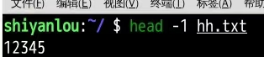
- tail -1 :显示最后一行
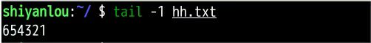
- cp 文件 目录：将文件复制到某目录
- wc:统计文件的字节数、字数、行数
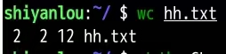
- mkdir:创建目录
- rmdir:删除目录
- cd .. :返回上一级
- ps:查看当前系统运行的进程信息
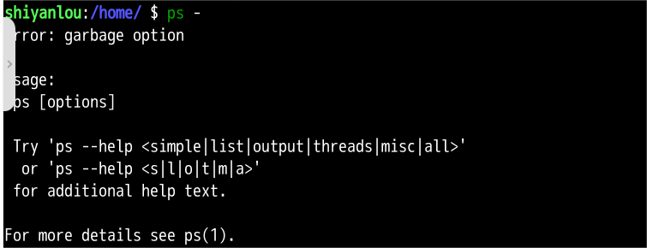
- pwd :显示当前工作目录
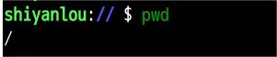
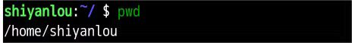

- 通配符>>：将左侧命令结果追加写入右侧指定文件中。

